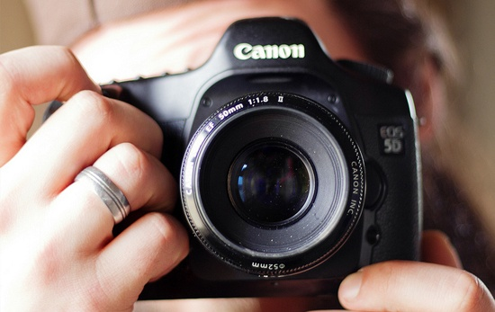

In lacinia, enimsedluctusultricies, velitodiotempormauris, in aliquetnuncsemtempornisi.Vestibulumsodales.

Entwickler

Maecenas in quam.Maurisliberomassa, fringillanec, dictum eget, tempus maurisa, odio.Aliquamlorem.

Designer

Suspendisse lobortis, quamaceuismodsodales, diam turpisluctusnuncmauris, vel porta quisipsum.

Fotograf

Hans Becker

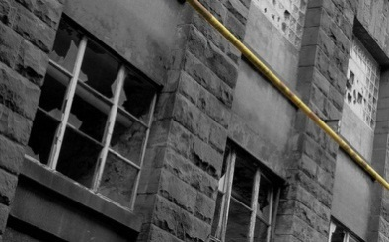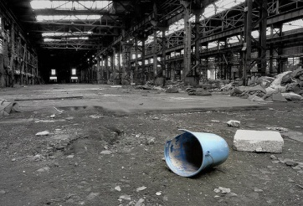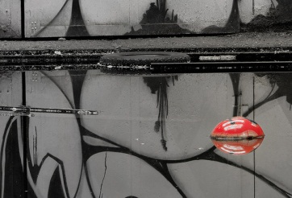

Erfolge

* Bright Photo Association - Designervon the Jahr
* Donec an eratvariusSociety
* Hack Hands Outstanding Designer
* VestibulumSociety von Designers
* Donecaneratvestibulumaccumsanfelisnecluctus
* Wlementummetussed, vehicula magna. Etiamanposuereturpis, vitae gravida ligula.

**Vestibulumelementumvariustortor in malesuada.Vestibulum ante ipsumprimis in faucibusorciluctusetultricesposuerecubiliaCurae; Nam adipiscingleoutcondimentumconsequat.**

**Maecenas vestibulumaccumsanfelisnecluctus.Proincondimentum, arcu vitae egestastristique, mauris mi vulputatenisi, quisegestas mi risusat magna.Integer pulvinareu dui vitae mattis.**

**Vestibulumelementumvariustortor in malesuada.Vestibulum ante ipsumprimis in faucibusorciluctusetultricesposuerecubiliaCurae; Nam adipiscingleoutcondimentumconsequat.**

|  |  |  |  |
| --- | --- | --- | --- |
| Blauer Elefant Design  2009 – heute | Green Orange Lab  2008 - 2009 | PhotoLab Pros  2007 - 2008 | Hack Hands AG  2005 - 2007 |
| Loremipsumdolorsitamet, consecteturadipiscingelit. Nulla ut dui non purusfaucibusposuere ut egetdui. | Donecaneratvarius, elementummetussed, vehicula magna. Etiamanposuereturpis, vitae gravida ligula. | In lacusdolor, luctusegetrisusan, conguecommodorisus. Vivamusconsequat ante non est ultricies, nec convallisurnaaccumsan. | Vestibulum ante ipsumprimis in faucibusorciluctus et ultricesposuerecubiliaCuraevehiculamagnadelore. |

**Urheberrecht-Information - Bitte lesen**

©lebenslaufgestalten.de Diese [kostenlose Lebenslauf-Vorlage](http://www.lebenslaufgestalten.de/)unterliegt dem deutschen Urheberrecht.

Sie können diese Vorlage für Ihren persönlichen Gebrauch herunterladen und bearbeiten, um einen Lebenslauf für sich selbst oder jemand anderes zu erstellen. Sie dürfen jedochweder diese Vorlage noch Derivate vertreiben oder verkaufen oder auf einer Webseite ohne unsere schriftliche Genehmigung veröffentlichen und zugänglich machen.